LIKOVNI PRIPOMOČKI
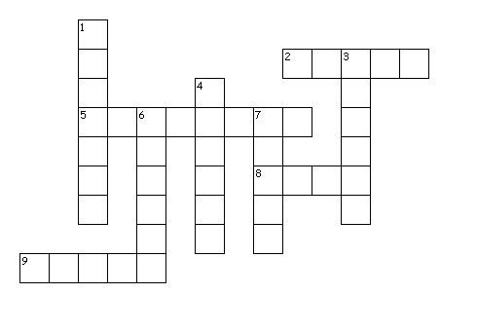
Navodilo:
REŠI KRIŽANKO!

Vodoravno:
2. Z njim slikamo.
5. Barvice iz posebnega materiala.
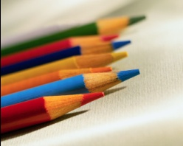
8. Nanj rišemo.
9. Uporabljamo jih pri slikanju.
Navpično:
1. Stalno jih moraš šiliti.
3. Nanjo nanašamo tempera barve.
4. Z njim lepimo.
6. Z njimi režemo papir.
7. Barvni listi za lepljenke.

čopič Z njim slikamo.
barve Uporabljamo jih pri slikanju.
list Nanj rišemo.
kolaž Barvni listi za lepljenke.
paleta Nanjo nanašamo tempera barve.
škarje Z njimi režemo papir.
lepilo Z njim lepimo.
barvice Stalno jih moraš šiliti.
voščenke Barvice iz posebnega materiala.

